Игры, способствующие обогащению активного словаря дошкольников глаголами.
Консультация для воспитателей ДОУ
Автор: Кабликова Елена Руслановна
Различные способы образования глаголов закрепляются в играх «Добавь слово», «Кто что делает», «Кто больше назовет действий», «Что делают на музыкальных инструментах?», «Какие профессии вы знаете? Что делает учитель? строитель?». В игре «Что? Где? Когда?» задаются вопросы в трех вариантах: «Что вы делаете дома, на улице?», «Где вы играете, спите, умываетесь?», «Когда вы здороваетесь, прощаетесь, раздеваетесь?». Такие задания можно проводить на улице, спрашивать о временах года, о знакомом ребенку окружении.
При работе над синтаксисом детской речи необходимо развивать умение строить разные типы предложений — простые и сложные. Использование игровых сюжетов помогает детям заканчивать предложение. Например, в игре «Что умеет делать Гена?» взрослый начинает: «Гена умеет... пол (подметать), цветы (поливать), посуду (мыть, вытирать)». Детям предлагаются картинки, и они называют действия персонажей, видимые и воображаемые, т.е. перечисляют однородные члены предложения, составляя предложения по картине, строят распространенные и сложные конструкции, связывая их по смыслу и используя разные средства связи.
Развитие связной речи происходит на занятиях по пересказу литературных произведений, во время рассказывания об игрушке и по картине, когда в комплексе решаются все речевые задачи. Однако основной является задача обучения рассказыванию.
Дети подводятся к пересказыванию литературного произведения, обучаясь умению воспроизводить текст знакомой сказки или короткого рассказа сначала по вопросам воспитателя, затем совместно с ним (взрослый называет одно слово или фразу, а ребенок заканчивает предложение) и, наконец, самостоятельно.
При рассматривании картин дети также учатся сначала отвечать на вопросы по содержанию картины, их внимание обращается на персонажей картины, их действия, а затем они подводятся к составлению короткого рассказа сначала вместе со взрослым, затем и самостоятельно.
Необходимо формировать у детей представление об элементарной структуре высказывания (описательного и повествовательного типа). Сначала при рассматривании предмета (игрушки) взрослый обращает внимание детей на особенности и характерные признаки предмета. Для этого проводятся игры «Узнай по описанию», «Угадай, кто это?», «Какая это игрушка?». Дети находят описываемые объекты сначала по двум-трем видимым признакам, а затем и по признакам, которые не видны, но относятся к рассматриваемой игрушке (игры представлены выше).
При рассматривании игрушек и предметов дети отвечают на вопросы по описанию игрушки (ее свойств, качеств и действий), на назначение хорошо знакомых предметов и подводятся к составлению рассказов об игрушке. Сначала взрослый обращает внимание детей на особенности и характерные признаки предмета. При описании предмета он сначала называется (Это... зайчик), затем раскрываются его качества, свойства, назначение, цвет, форма, а затем особенности и характерные признаки предмета, а также его действия (объектами для описания могут быть игрушки, овощи, фрукты, одежда, дети, картинки, предметы быта). Для описания широко используется совместное рассказывание.
Взрослый начинает предложение, ребенок его заканчивает: «Это... (лиса). Она... (рыжая, пушистая, мягкая, золотистая). У лисы (длинный хвост, блестящий мех). Лисичка любит... (бегать, охотиться, заметать следы). Мне нравится... (играть с этой игрушкой)».
Дети младшего дошкольного возраста могут составлять рассказы повествовательного типа. Надо развивать у них умение видеть структуру рассказа (начало, середина, конец), активизировать глагольную лексику в определенной конкретной ситуации (например, сюжет с глаголами общения или движения: спросил — ответил, попросил — сделал, побежал — догнал), так как глагол является основным средством развития сюжета.

«Расскажем про Олю и зайчика»
Цель: составлять совместный повествовательный текст, учить заканчивать интонационно предложения рассказа по схеме, которую дети будут заполнять.
Воспитатель предлагает рассказать про Олю: «Как-то раз Оля... (проснулась, сделала зарядку и решила пойти в лес). Она... (пригласила на прогулку брата Колю). Дети взяли с собой... (мячи, прыгалки). На полянке... (они увидели зайчика), который... (так испугался, что не мог двигаться). И вдруг... (заяц побежал от ребят). А Оле и Коле... (стало очень весело)».

«Игры-инсценировки с игрушками»
Цель: научить детей по содержанию хорошо знакомых произведений разыгрывать инсценировки.
Сначала сказку читают, затем идет совместный пересказ, затем инсценировка. Например, в сказках «Заюшкина избушка», «Теремок» можно изменить сюжет или его окончание, включить новых персонажей. В сказке «Коза с козлятами» в избушку приходит не волк, а заяц. В новом сюжете дети привлекаются к диалогу героев сказки.
Формированию умений видеть начало и конец действий способствуют задания на раскладывание картинок, изображающие действия персонажей в их последовательности (мальчик строит — собирает игрушки; дети идут в лес — собирают грибы — уходят домой с полными корзинками). Упражнения на называние последующих действий помогают усвоить логическую последовательность действий героев рассказа: «Скажи, что делает... (девочка, мальчик, кукла) и что будет делать потом».

«Добавь слово»
Цель: подбирать глаголы, обозначающие окончание действия.
Взрослый называет начало действия, а ребенок — его продолжение и окончание:
— Оля проснулась и... (стала умываться).
— Коля оделся и... (побежал гулять).
— Он замерз и... (пошел домой).
— Стали они играть... (с зайчиком).
— Зайчик испугался... и (побежал, спрятался)
— Девочка обиделась и... (ушла, заплакала).
В таких играх надо обращать внимание на интонацию законченности предложения.
Необходимо давать детям разнообразные схемы составления повествования. Сначала надо научить детей строить высказывание, состоящее из трех предложений («Пошел зайчик... Там он встретил... Они стали...»), а затем увеличивать их количество. При составлении таких рассказов надо дать детям почувствовать интонацию первого, центрального и конечного предложения — это важно при формировании умения построить даже текст из трех предложений.
В совместном рассказывании воспитателя и ребенка функцию планирования берет на себя педагог. Он задает схему высказывания, а ребенок заполняет эту схему различным содержанием. Можно также включать в повествования диалоги действующих лиц, при этом очень важно правильно передавать интонацию вопроса, ответа, восклицания, утверждения. После составления совместного рассказа взрослый уточняет характеристики и действия персонажей и предлагает ребенку рассказать еще раз, но уже самостоятельно. К самостоятельному рассказыванию лучше всего подводить детей в игре-драматизации по сюжету знакомых сказок («Волк и козлята», «Маша и медведь», «Заюшкина избушка»); подсказывая определенную последовательность повествования или описания, можно включить элементы описания в текст повествования, подсказать необходимые средства связи между фразами, а также интонацию.

«Козлята и зайчик»
Цель: учить детей придумывать новое окончание знакомой сказки.
Сначала надо вспомнить сказку «Козлятки и волк». Сказка закончилась, но взрослый предлагает послушать, что было дальше: «Ушла коза снова в лес. Козлята остались дома одни. Вдруг в дверь снова постучали. Козлята испугались, попрятались. А это был маленький... (показывается игрушка) зайчик. Зайчик говорит:... («Не бойтесь меня; это я, маленький зайчик»). Козлята... (впустили зайчика). Они угостили его... (капустой, морковкой). Поели малыши и стали... (играть, веселиться, резвиться). Зайчик играл... (на барабане). А козлята... (весело прыгали)».
Примечание. В дальнейшем можно разыгрывать любые несложные сюжеты, придуманные совместно с детьми в специально созданной ситуации. Например, приходит кукла с воздушными шарами, и составляется рассказ «Как у Гали улетели шары», или идет Мишутка с лыжами и перевязанной лапой, а рассказ называется «Как Мишка учился на лыжах кататься». Основная линия сюжета намечается взрослым: «Гале подарили... (воздушные шары). Они были... (красные, желтые, синие, разноцветные). Галя пошла... (на прогулку со своими шарами). Вдруг подул... (сильный ветер). Галя не удержала... (шарики, и они улетели). Девочка заплакала. Мимо пробегал... (ее друг). Он спросил: «Ты что плачешь?». Галя ответила: «Беда случилась, шары улетели». Мальчик успокоил Галю и сказал: «Не горюй, у меня дома есть шары, я тебе сейчас принесу».
Для поддержания интереса к играм-инсценировкам можно специально подобрать набор игрушек: елочка, девочка с корзинкой, ежик с ежатами, грибы разных расцветок и размеров; белочка, сосна, шишки, грибы, зайчик, медвежонок. После рассматривания игрушек взрослый предлагает ребенку рассказать сказку про девочку и ежика, про белочку и ее друзей.
Развитие речевых способностей каждого ребенка происходит под руководством взрослого и проводится в обстановке естественного общения партнеров по игре.
Можно предложить ребенку короткие, но довольно сложные по содержанию схемы («Наступила... Ребята... Они стали... И вдруг... Тогда...»; «Однажды дети... Видят... Они говорят ему... И тогда...»).
Если взрослые постоянно составляют с ребенком рассказы из личного опыта (о любимых игрушках, о членах семьи, об отдыхе в выходные дни, об интересных событиях в жизни ребенка и его близких), это приводит к развитию интереса к слову, который необходим ребенку для дальнейшего освоения богатства родного языка.
Такие упражнения готовят детей к самостоятельному составлению рассказов типа описания и повествования, в них включаются и отдельные элементы рассуждения; тем самым у детей развиваются творческие навыки, они понимают задания: составить рассказ, придумать продолжение (окончание) сказки, вместе со взрослым сочинить, описать, рассказать.
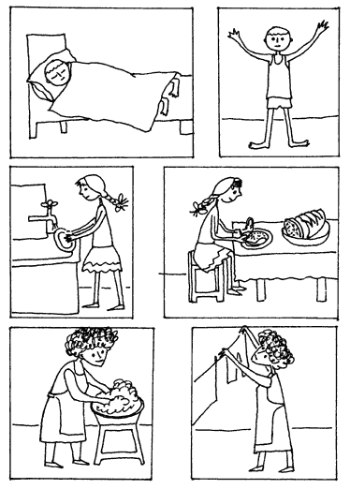 | 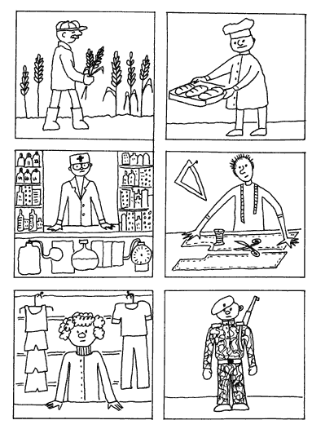
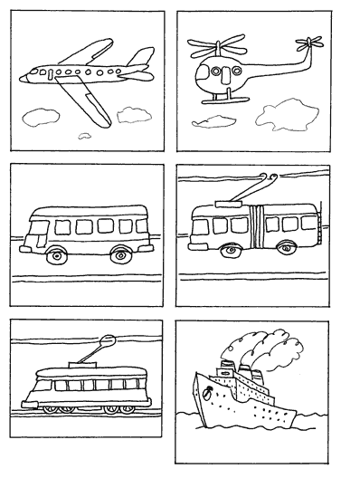 | 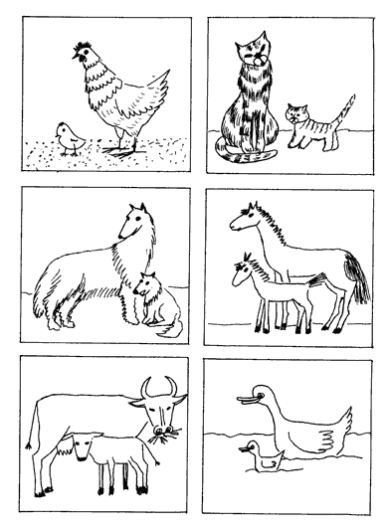
Сорока
Цель: соотносить глагол с действием, которое он обозначает и с субъектом, который это действие производил.
Материал: иголки, очки, мыло, звонок, щётка, утюг. Кисть, веник, игрушка – птица Сорока.
Ход.
Воспитатель: Пока вы были дома, в детский сад прилетела сорока и собрала в свою сумку разные вещи. Давайте посмотрим, что она взяла
(Воспитатель раскладывает предметы)
Далее происходит диалог между детьми и сорокой:
Дети:  Сорока, сорока  Отдай нам мыльце  Сорока:  Не дам, не отдам  Возьму ваше мыльце  Отдам моему сорочонку умыться.  Дети:  Сорока, сорока  Отдай нам иголку!  Сорока:  Не дам, не отдам.  Возьму я иголку  Сорочку сошью своему сорочонку  Дети:  Сорока, сорока,  Отдай нам очки  Сорока:  Не дам, не отдам.  Я сама без очков,  Прочесть не могу сорочонку стихов. | Дети:  Сорока, сорока.  Отдай нам звоночек.  Сорока:  Не дам, не отдам.  Возьму я звоночек.  Отдам сорочонку – звони мой, сыночек.  Воспитатель:  Ты, сорока, не спеши  Ты у деток попроси.  Все тебя они поймут.  Всё что надо подадут.  Воспитатель:  Что ты хочешь сделать, сорока? (Почистить, погладить, покрасить…)  Воспитатель:  Дети, что для этого нужно сороке?  (Дети называют и приносят все предметы)
Сорока благодарит и улетает.

«Кто больше действий назовёт»
Цель: активно использовать в речи глаголы, образовывая различные глагольные формы.
Материал. Картинки: предметы одежды, самолёт, кукла, собака, солнце, дождь, снег.
Ход.
Приходит Неумейка и приносит картинки. Задача детей подобрать слова, которые обозначают действия, относящиеся к предметам или явлениям, изображённым на картинках.
Например:
- Что можно сказать о самолёте? (летит, гудит, поднимается)
- Что можно делать с одеждой? (стирать, гладить, зашивать)
- Что можно сказать о дожде? (идёт, капает, льёт, моросит, стучит по крыше)
И т.д.

